Консультация для родителей

«Речевое развитие детей 2-3 лет»

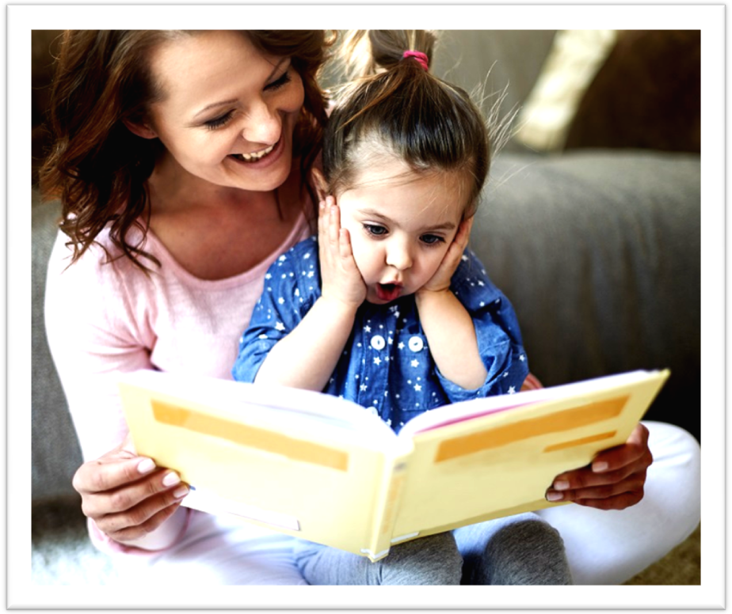

В развитии речи ребенка ведущую роль занимают взрослые: семья (родители) и воспитатель в детском саду. От культуры речи взрослых и от того, как они разговаривают с ребёнком, сколько времени уделяют речевому общению и зависят успехи малыша в усвоении языка. Так же большое значение для развития речи ребенка имеет жизненная обстановка, в которой он воспитывается, отношение окружающих взрослых, уход, воспитательные воздействия и собственная активность ребёнка в различных видах деятельности.
В первые три года жизни речь формируется в процессе жизнедеятельности - в режимных моментах, в самостоятельной игре, в процессе непосредственно-образовательной деятельности.
Важное значение для своевременного развития речи имеет отношение взрослого к развитию ребенка. Внимательное, бережное и доброжелательное отношение обеспечивает развитие ответных положительных эмоций и разнообразных реакций ребенка. Без этого невозможно устанавливать тесный контакт с малышом и развивать его речь.
В младшем возрасте общение является основной формой воспитательного воздействия на детей. Общение – это взаимоотношение взрослого и ребёнка, которое включает обращение взрослого к ребёнку и ответную реакцию ребёнка взрослому.
Третий год жизни является главным периодом в развитии речи ребенка. Задачи развития разнообразны. Необходимо приучать детей понимать речь окружающих без наглядного сопровождения, формировать грамматический строй речи, развивать речевое общение со взрослыми и сверстниками и расширять активный словарь.
Рано или поздно малыш начинает развивать навыки речи и высказывание своих мыслей. Однако не все детки начинают говорить в раннем возрасте. Все зависит от индивидуальности ребенка. Некоторые малыши начинают сразу выстраивать предложения, а некоторые говорят пока отдельными словами. Ничего страшного в этом нет. Всему свое время. Не стоит поднимать панику, если ваш ребенок не может произносить какие-то звуки.
Развитие речи у детей 2-3 лет очень важный этап. Ведь именно в этом возрасте начинается пополнение словарного запаса у малыша, а это очень важно для его развития в целом. Очень многое в этом периоде развития ребенка зависит от его родителей. К малышу необходимо найти подход и уделять ему как можно больше внимания. Не нужно пропускать этот период жизни малыша. Накупите как можно больше развивающей литературы в соответствии с возрастом ребенка и начинайте занятия с ним. Важно ребенку объяснять, что вы от него хотите. В процессе рассматривания книжки, объясняйте малышу, что изображено на бумаге. Просите его показывать картинки, которые вы будете называть. Читайте как можно больше ритмических стишков и песенок, это помогает ребенку запомнить новую информацию.
В возрасте 2-3 лет особое внимание следует уделять мелкой моторике. В этом возрасте навыки по мелкой моторике уже имеются, но они не совсем совершенные. Именно мелкая моторика позволяет как можно лучше и качественнее развивать речь крохи. Для этого можно приобрести пазлы и пытаться вместе собирать их. В процессе рассказывайте малышу, что благодаря совместным усилиям мы соберем очень интересную картинку. Нужно заинтересовать ребенка.
Когда малыш достигает двухлетнего возраста, он уже знает достаточное количество звуков: Б, П, М, Т, Д, Ф, В, Н, К, Л, Х, Г, С. Все остальные, не считая гласных, он пропускает или заменяет теми, которые ему уже знакомы. Не нужно волноваться по этому поводу, помощь логопеда здесь пока не нужна. Развитием речи малыша нужно заниматься ответственно и внимательно. Также, нужно знать, что с прикусом ребенка все нормально. Надо знать, что со стороны нервной системы у него тоже все в порядке. Если данных патологий нет, то развивайте слуховое внимание малыша, речевое дыхание и голос.
Все проблемы с проглатыванием отдельных звуков решатся сами по себе.
Многие родители замечают, что их малыш начинает повторять и подражать своим родителям. Этим можно воспользоваться в благих целях и принимать за занятие с ребенком. Попробуйте научить малыша звукам, которые издают животные.
Если ваш ребенок «Повторюшка», то у вас все получится. Скорее всего, у каждого ребенка дома есть много мягких игрушек. Так вот - разместите их по комнате и предложите малышу пойти кое с кем познакомиться. Подходите к каждой игрушке и начинайте знакомство. Но учтите, что разговаривать нужно на языке крохи - это ведь игра. Такая тренировка станет очень полезна для ребенка.
Очень важна зарядка для языка и губ - речь будет развиваться правильно, в нужном русле. Причем, благодаря такой гимнастике у ребенка снижается возможность картавить какие-то отдельные звуки. Если малыш в возрасте 2-3 лет не произносит какие-то звуки или слова, не паникуйте. Про это было сказано выше. Тревогу нужно бить в следующем случае. Если ваш малыш к 3 годам не говорит вовсе, или говорит, но отдельными словами и мало, то следует обращаться за квалифицированной помощью. А вообще, с малышом нужно общаться с первых месяцев его жизни. Это должна делать не только мама, но и все остальные окружающие ребенка люди. Причины остановки развития речи. На них родители должны обращать пристальное внимание. Заболевания ушей и носоглотки. Кроме этого, очень влияют длительные заболевания, которые побудили к истощению организма. Задержку развития речи обусловливают поражения центральной нервной системы. То есть те заболевания, которые характерны для умственной отсталости. Задержка речи может возникнуть из-за нехватки внимания со стороны родителей. Также очень влияет отсутствие определенных занятий, которые должны проводить сами родители.
Благодаря специальным играм у детей на втором году жизни можно неплохо развивать речь. Ведь в этом возрасте с малышом уже можно более плотно общаться. Кроха может выполнять ваши просьбы и требования, например, может вам принести стул, закрыть дверь и т.д. в этом интересном возрасте деток привлекает все яркое, движущееся и звучащее. Также малыши очень любят рассматривать что-то живое. В процессе игры ребенку нужно приносить положительные эмоции и радость. Очень многие родители задают вопрос, для чего же нужны игры. Дело в том, что во время игры ребенок развивает мышление об окружающем его мире. Игры помогают развивать логику, речь и, конечно же, мышление. Для этого нужно ежедневно привлекать ребенка к чтению книг и разговорам. Малышу в этом возрасте интересно все новое. Поэтому игры как нельзя лучше подойдут для развития его речи. Для того чтобы завлечь кроху в игру, покажите ему новую игрушку или предмет, потом спрячьте его и снова покажите. Малыша это заинтересует. Такие действия вызовут радость у ребенка и положительные впечатления. Во время такой игры вам нужно как можно чаще употреблять новое слово. Интерес у малыша возникнет сам по себе, и он начнет пытаться повторить за вами. Очень важным моментом во время такой игры вызвать у ребенка интерес разговаривать или назвать самостоятельно то или иное слово. Очень полезными являются разговоры возле окна. Покажите ему листочки, небо, солнышко. Постарайтесь задавать крохе вопросы, если он начинает называть отдельные слова. Например, если он сказал небо, то спросите его, а какого оно цвета? Необходимо поддерживать беседу и побуждать ребенка к разговору. Обязательно закрепляйте пройденный материал. Найдите предмет, который изучили в книге или журнале и попросите ребенка, чтобы он повторил, что это такое. Таким образом, в его памяти будет откладываться эта информация. Кроме того, речь будет хорошо развиваться. Можно попросить малыша повторять за вами веселые стишки или песенки. Такие повторы помогут очень хорошо развить речь у крохи.
Станут полезными разговоры по телефону. Ребенок не видит своего собеседника, а только слышит. Соответственно он не может выразить свои желания при помощи жестов, а это в свою очередь стимулирует поговорить или произнести какое-то слово. Постарайтесь сделать так, чтобы малыш не просто слушал своего собеседника, но и принимал участие в разговоре. Для начала просите его отвечать на простые вопросы, потом разговор усложняйте. Когда вы играете с ребенком в куклы или машинки, солдатики, задавайте вопросы от персонажа, который принимает участие в игре, ребенку. Поинтересуйтесь, во что оденется кукла или пупс, куда поедет машинка, как будет воевать солдатик. Усложняйте вопросы, стройте их так, чтобы малышу было интересно на них ответить. Можно еще одним способом развивать речь у ребенка с помощью игры. Сшейте мешочек из яркой ткани и поместите в него игрушки не большого размера. Продемонстрируйте ребенку мешочек и начинайте доставать оттуда мелкие игрушки, при этом название предмета озвучивайте. Отдавайте игрушки в ручки ребенка. Дайте возможность малышу хорошо разглядеть и познакомиться с игрушкой. Затем попросите, чтобы он положил игрушку обратно в мешок, при этом положил именно ту, которую попросили вы. Очень хорошо помогают игры, которые связаны с движениями. Например, вы предлагаете крохе попрыгать, приседать, покружиться. После этого дайте ребенку команду – присядь, покружись и т.д. Таким образом, малыш научиться вас слушать и выполнять ваши просьбы.
Прекрасно в этом возрасте помогает рисование для развития речи. На листе бумаги нарисуйте с ребенком прямые, закругленные линии разными цветами. В процессе рисования называйте их ручейком, дорожкой, мячиком. Потом дайте малышу самостоятельно порисовать. После того, как он закончил, спросите его, а что он пытался нарисовать? Таким образом, вы можете выучить некоторые слова. Попросите нарисовать ребенка мяч. Проследите, чтобы его творение было похоже на названный вами предмет. Очень важно учить малыша правильно выговаривать слова. Не нужно коверкать их самому и называть неправильно. Особенно это касается сложных слов и словосочетаний. Называйте каждый предмет своим «названием». Нужно отметить, что все вышеприведенные игры прекрасно подойдут для ребенка 3х лет. То есть игры для развития речи у детей 3 лет идентичные и направлены на то, чтобы малыш развивался и познавал все новое и интересное.
Часто детки проглатывают основные звуки. Этому ребенка можно научить. Например, произносить звук «А». Для этого задайте малышу вопрос, - как плачет ляля, и сами скажите, - аааааа. Попросите ребенка повторить за вами, задавайте вопрос до тех пор, пока малыш вам на него не ответит. Точно также можно научить кроху произносить звук «У». Гуляя по улице, покажите малышу самолет в небе и скажите, как он гудит – уууууу. Попросите. Чтоб малыш повторил за вами. Как правило, у детей очень хорошо получается выучить этот звук. Они вытягивают губки вперед, и отчетливо слышится звук «У». В этом возрасте очень важно не пропустить речевое развитие у малыша. Это для него очень важно!
Уважаемые родители, уделяйте своим малышам как можно больше внимания!
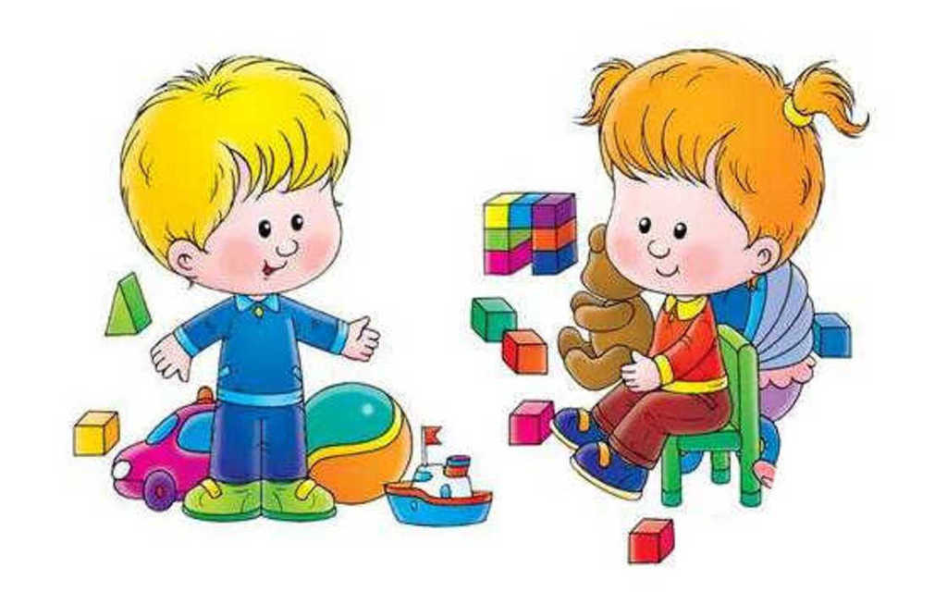
Консультация для родителей

"Особенности речевого развития детей 2 - 3 лет"

До двух лет у большинства детей отсутствует фразовая речь, некоторые заменяют ее жестами или пользуются несколькими словами. Но после двух лет даже самые молчаливые малыши начинают говорить. Резко возрастает активный словарь ребенка: к концу второго года жизни это около 300 слов, а в трехлетнем возрасте до 1500 слов. В этот период появляются в речи малыша предложения, правда, слова в них еще грамматически не связаны между собой. Конечно, каждый ребенок индивидуален, и речь у всех развивается своими темпами. Дети любят подражать, и это качество можно использовать в обучении. Например, имитация голосов животных – это не только веселая игра, но и полезное упражнения для развития речи.
После двух лет у ребенка все более совершенствуется произношение, но все же оно еще сильно отличается от произношения взрослых. Многие звуки произносятся смягченно, отдельные звуки в словах то заменяются другими, то переставляются или совсем опускаются. Многие дети в этом возрасте еще не могут правильно произносить шипящие, свистящие звуки и звук Р. Это происходит в силу того, что дети еще не очень хорошо воспринимают на слух звуковые различия. Поэтому уделяйте больше внимания развитию слухового внимания, речевого дыхания, голоса малыша.
С каждым днем растет интерес ребенка к окружающему его миру. Он все хочет узнать, потрогать, увидеть, услышать. Уровень развития речи ребенка зависит от воспитания. Главным средством развития речи ребенка 2-3 лет, как и более младшего возраста, является общение его со взрослыми и речь взрослых. Развивая речь, нужно заботиться не сколько о том, чтобы ребенок произносил как можно больше слов, сколько о том, чтобы слышимые и произносимые слова были подкреплены живыми образами, конкретным содержанием. А для этого надо не только говорить с ребенком о том или другом, но и знакомить его с реальным миром вещей, явлений, событий. Надо, чтобы он то, о чем с ним говорят, видел своими глазами, слышать своими ушами и по возможности при этом действовал своими руками. Надо расширять его личный опыт, наглядно обогащать его знания, обогащать его восприятие внешнего мира через органы чувств (зрение, слух, осязание и др.) и через различные действия с предметами и вещами. В этот период малыша особенно интересуют названия предметов и явлений, и он то и дело задает взрослым вопрос: «Что это»? Пользуйтесь этим благоприятным моментом, больше общайтесь с ребенком, таким образом накапливается его пассивный словарь.
В норме к концу третьего года ребенок употребляет распространенные предложения и пользуется основными частями речи (существительные, глаголы, прилагательные) хотя согласует их не всегда грамматически правильно. Малыш уже настолько владеет речью, что может понятно для окружающих объяснить, что ему нужно, рассказать о том, что видел или слышал.
С ребенком 2-3 лет можно и нужно говорить и о том, что сейчас не находится в после его зрения, что он видел сегодня утром на прогулке или даже некоторое время тому назад. Это развивает не только его речь, но и тренирует память, учит вслушиваться в чужую речь и понимать ее без наглядного сопровождения.
Чаще рассматривайте вместе с ребенком различные картинки с понятным ему сюжетом, обсуждайте их, придумывайте небольшие рассказы. При этом взрослый должен давать ребенку образец правильной речи.

Рекомендации:

С большим удовольствием дети слушают рассказы о других детях, об известных им животных. Рассказ должен быть кратким, простым. Не нужно перегружать его лишними описаниями и рассуждениями.
Взрослые знают, как любят малыши стихи. Их радует ритм стиха, они обогащают детские переживания, развивают мышление, пробуждают любовь к художественному слову и родному языку.
Малышам нужно читать короткие стихи, несложные ритмически, с понятными ребенку образами. Это в первую очередь русские народные стихи , песни, прибаутки. Не обязательно специально разучивать с детьми стихотворения, они сами их без труда запоминают, если стихи время от времени повторять.
Рассматривая картинки в книжках, журналах, называйте и объясняйте ребенку все, что он видит перед собой. Повторяйте нужное слово несколько раз, попросите показать тот предмет, который вы назвали, а затем попросите его самого назвать слово. Обязательно хвалите малыша и отмечайте его успехи.
Ваши малыш, конечно, уже знает основные цвета (красный, синий, зеленый, желтый). Чаще обращайте его внимание в повседневной жизни на цвета предметов, задавайте наводящие вопросы: «Какого цвета у тебя кофточка? А сапожки?» Когда ребенок рисует, обязательно подчеркивайте, краской или карандашом какого цвета он рисует.
На третьем году жизни дети начинают все более активно использовать в своей речи глаголы для образования свой действий и действий окружающих людей. Помогайте ему в этом – называйте все, что делаете сами, и комментируйте то, что делает малыш.
Постепенно вводите речь ребенка прилагательные. Старайтесь, чтобы в вашей речи их было как можно больше, тогда они будут появляться в речи малыша. Так же полезно для разрешения словаря ребенка подбирать слова с противоположным значением.

Консультация для родителей на тему:

«Особенности речевого развития детей 2–3 лет»

Двухлетний ребёнок уже настолько овладел речью, что может рассказать о своих впечатлениях, объяснить, что ему нужно, наладить общение со сверстниками и со взрослыми.
К 2,5 годам словарь малыша насчитывает от 1 тыс. до 1200 слов. Чаще всего он употребляет существительные (60% всего словаря) и глаголы (в среднем 25% от общего количества слов). Встречаются прилагательные (около 10%), местоимения, предлоги, и наречия. Прилагательными ребёнок обозначает:
- размеры предметов (большой, маленький);
- цвет (зелёный, красный, синий, жёлтый, белый, чёрный);
- свойства предметов (сладкий, кислый, холодный, горячий);
- качества (хороший, плохой);
- форму (круглый, квадратный, треугольный).
В речи ребёнка активно появляются обобщающие слова, такие как игрушки, фрукты, овощи, посуда и т.д.
Ребёнок этого возраста, с которым с первых месяцев жизни активно общались, занимались родители, свободно ориентируется в ближайшем окружении, знает названия многих предметов и действий, производимых с ними. Малыш с интересом слушает небольшие по объёму сказки с простым сюжетом. Он пока не может в полном объёме их пересказывать, но в состоянии повторить за взрослым отдельные фразы или слова.
К концу третьего года жизни малыш способен запомнить наизусть небольшие тексты, досказать стихи, которые ему многократно читали родители, отгадывать простые загадки с подсказками в тексте.
Детский голос ещё не окреп, малыш не способен управлять им в полной мере. Так, он не может произнести слова громче, если его об этом попросят, ему недоступна и шепотная речь.
Грамматические особенности речи
Основное наполнение детской речи в этом возрасте – простые повествовательные или восклицательные предложения. Сложные предложения появляются нечасто, их образцы должны давать в своей речи родители малыша. Например, «мы сегодня не пойдём гулять, потому что идёт дождь», или «сейчас мы почитаем книжку, а потом будем спать».
Звукопроизношение
Органы произношения на третьем году жизни ребёнка значительно окрепли, мышцы языка, губ, нижней челюсти работают более слаженно. Однако в звукопроизношении двухлетних детей зачастую встречается много трудностей, которые должны уйти к 4-5 годам.
Чаще всего страдает произношение шипящих звуков, которые заменяются свистящими, как более лёгкими по артикуляции (кася – каша, сяпка – шапка, коська – кошка). Твёрдые звуки могут заменяться мягкими (лапа – ляпа, дай – дяй), при стечении согласных одна из них не произносится, выпадает, особенно если это такие звуки, как ш, ж, щ, ц, ч, л, р (стой – той, травка — тавка).
Слова из 3–4 слогов ребёнок укорачивает, меняет слоги местами, пропускает отдельные звуки, хотя в простых словах те же самые звуки он произносит безупречно. Различия между звукопроизношением детей одного и того же возраста к этому периоду могут быть очень значительным. Одни дети к 3 годам осваивают все звуки родного языка, даже сложный для артикуляции звук [Р], а другие имеют нечёткую речь с отсутствием большей части звуков или не имеют речи совсем.
К концу третьего года жизни малыш способен запомнить наизусть небольшие тексты, досказать стихи, которые ему многократно читали родители, отгадывать простые загадки с подсказками в тексте.
Детский голос ещё не окреп, малыш не способен управлять им в полной мере. Так, он не может произнести слова громче, если его об этом попросят, ему недоступна и шёпотная речь.
Признаки задержки развития речи
После двух лет часть ребят не могут использовать речь как средство общения из-за того, что речевое развитие детей запаздывает. Поводом для тревоги у их родителей становится полное отсутствие речи или ограниченное количество имеющихся слов. Кроме бедного словарного запаса, задержка речевого развития (ЗРР) выражается такими симптомами:
- ребёнок не может воплотить свою мысль в речевое сообщение, он затрудняется при ответе на вопросы взрослого;
- активный и пассивный словарь накапливаются очень медленными темпами;
- дети с трудом строят даже короткую фразу: «Девочка мяч упали или девочка мяч» (У девочки упал мяч);
- распространённое предложение дети не могут не только построить самостоятельно, но и повторить за взрослым, например, Мишка косолапый вышел из леса;
- при произношении отдельных звуков у ребёнка заметно напряжение или подёргивание мышц лица;
- он не понимает смысл прочитанной взрослым сказки, потешки, затрудняется ответить на простой вопрос по её содержанию, пытаться пересказать;
- у малыша возникает сложность при собирании матрёшек, кубиков, разрезных картинок, состоящих из четырёх частей.
Причинами этих нарушений могут быть как дефекты строения речевого аппарата, так и патологические отклонения от нормы структур головного мозга. У здорового ребёнка нарушения развития речи может быть от неправильного воспитания, когда с ним мало общаются, не уделяют внимания его речевому развитию. Неправильное произношение взрослым многих звуков, «сюсюканье» с ребёнком могут стать причинами функциональной задержки речи.
Как избежать задержки развития речи и речевых нарушений в старшем дошкольном возрасте.
Если ребёнок в два года говорит мало и невнятно, нужно показать его специалисту: психоневрологу, логопеду, дефектологу. Возможно, у него темповая задержка речи или общее недоразвитие речи. Для коррекции этих нарушений необходимо выполнять рекомендации психоневролога, проводятся занятия дома родителями и логопедом в МАДОУ, совместно с логопедом вырабатывается стратегия речевого поведения родителей малыша.
Чтобы развитие речи у детей соответствовало возрастным нормам и в дальнейшем не было речевых нарушений, нужно постоянно стимулировать её развитие. Основные задачи, стоящие перед родителями в этот период:
- Показывать пример чёткой и ясной речи, произнося слова и звуки, сохранять ровный спокойный темп, не заимствовать у ребёнка неправильно произносимые им слова.
- Помогать малышу с накоплением активного и пассивного словаря.
- Учить ребёнка строить фразы, задавать вопросы.
- Совершенствовать звукопроизношение детей третьего года жизни, заучивать небольшие стихотворения, потешки, чистоговорки. Использовать для развития речи
лучшие образцы детской литературы: сказки, рассказики, стихотворения, потешки, песенки.
Полноценное развитие детей 2 лет невозможно без сенсорной базы – усвоения малышом понятий о цвете, форме, размере, количестве предметов. Накапливая эти знания, нужно использовать игры с предметами: цветные пирамидки, кубики различной величины и фактуры, конструкторы, плоские и объёмные геометрические фигуры. Манипулируя с ними под руководством взрослого, дети развивают мелкую моторику и запоминают качества предметов.
Упражнения по тренировке движений пальцев являются мощным средством повышения работоспособности головного мозга. Результаты исследований показывают, что уровень развития речи у детей всегда находится в прямой зависимости от степени развития тонких движений пальцев рук. Я хочу предложить Вам уважаемые родители нетрадиционные игры для развития мелкой моторики.
Игры с прищепками.
Игры с крупой.
Игры с массажными мячиками.
Внимание к детской речи позволит в кратчайшие сроки освоить грамматику и «звуковые правила» родного языка, избежать речевых нарушений в старшем дошкольном возрасте.
Будьте помощником своему ребёнку, будьте рядом!

Развитие речи у детей 2-3 лет: нормы и показатели

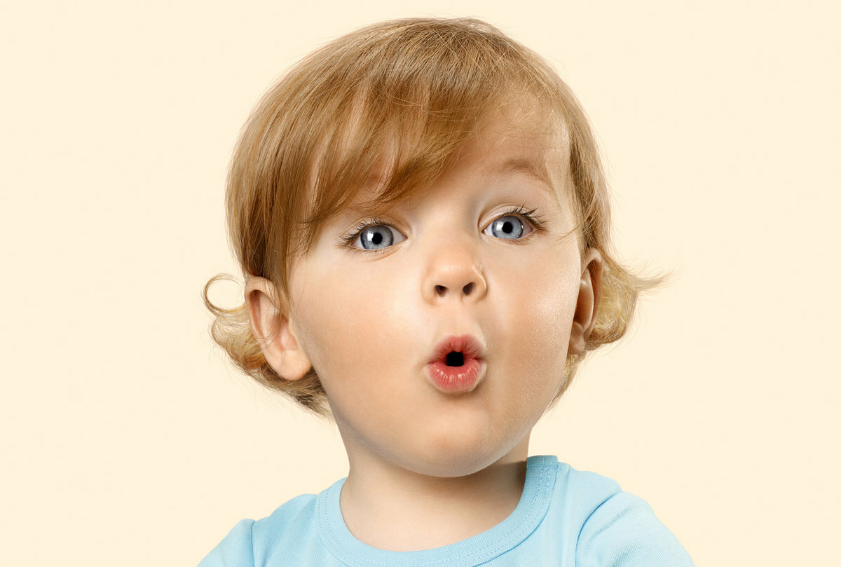
Вот вашему любимому крохе уже два года. Он так вырос! Он уже многому научился, и многое умеет сам. Даже не верится, что еще недавно он был совсем малюсеньким комочком!
Одно из важных достижений этого года жизни малыша – развитие речи. До двух лет у большинства детей отсутствует фразовая речь. Некоторые заменяют ее жестами или пользуются несколькими словами.
Но после двух лет обычно даже самые молчаливые малыши начинают говорить. Иногда даже больше, чем могут выслушать взрослые!

Показатели речевого развития детей

Дети от 2 до 2,5 лет
Понимание речи. Происходит дальнейшее развитие понимание речи окружающих. С ребенком можно говорить не только о событиях и явлениях, воспринимаемых в данный момент, но также о прошлых и будущих событиях.
Способность подражать. Дети легко повторяют фразы, короткие стихи, потешки.
Словарь. Услышанные незнакомые слова и целые фразы становятся достоянием словаря детей. В их речи появляются вопросы «Где?», «Когда?», «Почему?». С каждым днем растет интерес ребенка к окружающему его миру. Он все хочет узнать, потрогать, увидеть, услышать. Малыши внимательно слушают объяснения взрослых и сами начинают часто обращаться к ним с вопросами. Пользуйтесь этим благоприятным моментом, больше общайтесь с ребенком, тем самым накапливая его активный и пассивный словарный запас.
С уважением относитесь к детским вопросам и давайте на них краткие, ясные, понятные ответы.
Очень важно, чтобы и родители задавали простые вопросы ребенку: "Какая курточка у Саши?", " Какая собачка у дяди?". Побуждая малыша отвечать на наши вопросы, мы упражняем и совершенствуем его способность быстро и правильно использовать уже приобретенный запас слов, обогащаем новыми словами. Можно взять в помощь развивающие книги с интригующими окошками.
Грамматический строй речи. Предложения становятся многословными, появляются сложные предложения, хотя и не всегда правильные грамматически. Поэтому в их словаре много «словотворчества», вызывающего улыбку взрослых: «грабить»- работать граблями, «ездиется» - скользит, «это – утка, а рядом с ней – слизень!».
Связная речь. Речь становится основным средством общения не только со взрослыми, но и с детьми. Ребенок много говорит по самым разным поводам, по своей инициативе и в ответ на чьи-либо высказывания. Словом определяет свои действия, желания, намерения.

Дети от 2,5 до 3 лет
Понимание речи. Ребенок может понимать смысл речи взрослого о событиях и явлениях, не имевших место в его личном опыте, а которые он видел, например, на картинке. К трем годам ребенок способен обобщить несколько предметов одним словом. Если ребенок владеет обобщением, это признак речевого и психического развития.
Дети после 2,5 месяцев могут отгадывать загадки.
Способность подражать. Легко воспроизводят услышанные небольшие стихи и песенки, потешки, прибаутки.
Словарь.
Объем словаря быстро возрастает: к концу третьего года до 1200-1500 слов.
Развивая речь, нужно заботиться не столько о том, чтобы ребенок произносил как можно больше слов, сколько о том, чтобы слова были подкреплены живыми образами, опытом ребенка.
Надо чтобы ребенок видел своими глазами, слышал своими ушами, то, о чем с ним говорят, при этом по возможности, действовал бы своими руками: трогал, переставлял, играл. Надо расширять его личный опыт, наглядно обогащать его знания, восприятие внешнего мира через зрение, слух, осязание, обоняние, тактильные ощущения.
Самым лучшим вариантом являются путешествия. Хотя бы в ближайший парк. Ребенку необходимо трогать листочки, травку, мох, кору деревьев. Обращайте его внимание на звуки леса: пение птиц, стрекот насекомых, шуршание листвы.
Дети этого возраста начинают испытывать потребность в общении не только со взрослыми, но и со сверстниками. Если ребенок испытывает затруднения в общении с другими детьми, ему надо помочь. А еще лучше показывать образец общения своим примером. Если вы приходите с ребенком на площадку, в песочницу, во двор, старайтесь первыми здороваться с детьми, называя их по именам. Если есть незнакомый ребенок, спросите, как его зовут, сколько ему лет. Предложите поиграть теми игрушками, которые у вас есть с собой, и которыми готов поделиться ваш кроха.
С ребенком 2-3 лет можно и нужно говорить и о том, что сейчас, в данный момент не находится в поле его зрения, например, что он сегодня утром видел на прогулке или что вчера он делал у бабушки в гостях. Это тренирует память, учит вслушиваться в чужую речь.
Грамматический строй речи. Дети говорят сложными фразами. К концу третьего года жизни предложение по форме приближается к повседневной речи взрослых: «Я хосю катася на гоки».
Ребенок употребляет фразу из 3-5 слов, усваивает предлоги и союзы.
Сейчас нередко дети путают падежные окончания, допускают ошибки в употреблении множественного числа существительных («столы» - «домы», «поезды», «окны»), и в согласовании слов («Мой кукла», «Вкусный конфета»).
Связная речь. Дети рассказывают об увиденном несколькими отрывочными фразами. Опираясь на вопросы взрослого, могут передать содержание сказки.
Все, что ребенок воспринимает, он начинает отражать в речи: пересказывает и рассказывает. Всем и помногу.
Артикуляция. Произношение в основном правильное, за исключением звука «р» и шипящих. Дети начинают различать слова, сходные по звучанию. Многие дети к слову могут подобрать сходное по звучанию слово: мишка-шишка, ложка-картошка, каша-малаша.
Дети могут заменять некоторые звуки соседними: барабан- «баба», «бабаба», цветочки- «цекоки». До трех лет подобные ошибки являются возрастной нормой.
Эти показатели являются «ориентировочными». Они для нас как ориентир – маяк в пути по морю развития малыша. Они нужны, чтобы отслеживать динамику развития своего малыша. Чтобы не просто смотреть, а видеть своего малыша – что постоянно меняется в нем, чему новому он учится, в чем ему нужна помощь, где он особенно силен, а где пока не получается и надо его поддержать дополнительными играми и упражнениями.
Это важно знать: При мониторинге развития речи ребенка важно даже не то, сколько он умеет сейчас, а динамика в его развитии. И важно видеть, что малыш обучается новому, что всё время в его развитии происходит движение вперед. А вот если такого движения нет – то тут есть повод задуматься.
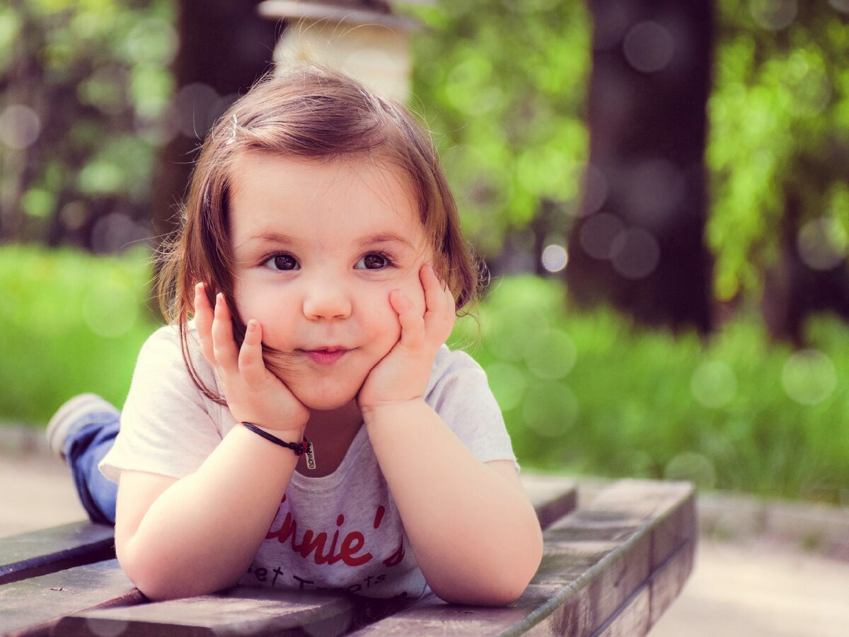

Задержка речевого развития
Задержке в развитии могут способствовать две причины:
1. Либо мы, взрослые, «отстали» от ребенка и даем ему старые задачи, которые он давно перерос. Пора уже давать ему более сложные задачи речевого общения по его возрасту
Например, мы понимаем малыша с полувзгляда, угадываем сразу, что ему будет нужно, и что он хочет. Зачем тогда ребенку речь? Она просто не нужна в его жизни! Речи и нет! Это одна из причин того, что у ребенка речь не появляется вовремя – и очень частая причина, которую, к счастью, легко преодолеть и всё исправить, и малыш скоро заговорит.
2. Либо есть проблемы в развитии ребенка, и стоит проконсультироваться у специалистов.

Тревожные сигналы
- Если у ребенка словарный запас остается на прежнем уровне.
- Фраза не «разворачивается».
- Бедность впечатлений, представлений, отставание в развитии понимания.
- Отсутствие многих доступных произношению звуков у ребенка.
- Звуки Т, Д, Сь, Зь произносятся межзубно, или боковым положением языка, или «дуются» в щеки, или произносятся с носовым оттенком.
- С носовым оттенком произносятся губные звуки П,М,Б.
- Речь тихая, иногда могут наблюдаться непроизвольные выкрики, речь непонятна окружающим и близким ребенка.
- Застревание на стадии «одного слога» при употреблении слов.
- Повышенное скопление слюны.

От чего зависит развитие речи
У всех детей овладение первыми словами, фразами происходит по-разному и в разные сроки. Этот процесс индивидуальный и зависит от:
- Состояния слуховой, зрительной, тактильной функции ребенка.
- Состояния двигательной функции (общая, мелкая моторика пальцев рук и артикуляционных органов, правильная работа голосовых и дыхательных систем).
- Состояния памяти, внимания, мышления.
- Состояния эмоционально-волевой сферы.
- Окружающей среды, общения.

Когда же ребенок начинает говорить?
Это зависит от самого ребенка и его потребностей в этом. Если с него пылинки сдувать и угадывать каждое его желание за полчаса до того, как он сам чего-то захочет – то не скоро. Скорее всего, ближе к трем годам.
Девочки, как правило, раньше начинают говорить. И дело не в том, что они способнее, просто спокойствия и рассудительности у них больше. Пока мальчишки лазят по мебели или на детских горках во дворе, балансируя на одной ноге, девчонки спокойно сидят у себя в комнате и забавляются куклами. А что еще нужно этой хорошей компании? Естественно – хорошая беседа!
Но хочется заметить, что все выше сказанное – это еще не факт. Как известно, все мы разные личности и, соответственно, у каждого свой путь развития. Каждый ребенок – это тоже отдельная книга.
Каждый ребенок развивается индивидуально, а, значит, не стоит очень сильно переживать и волноваться, если ваш малыш говорит хуже соседского ребенка.
Конечно, везде есть определенные границы, поэтому все же не следует забывать о степени вашего участия в развитии речи ребенка. Способствуйте созданию благоприятной речевой среды.
Ребенок овладевает речью с помощью слуха. Поэтому следует оберегать слух от сильных звуковых воздействий (не включать на полную мощность телевизор или музыку), вовремя вылечивать органы слуха, не допускать хронических насморков.
Разговаривая с ребенком, постоянно обращайте внимание на собственную речь: она должна быть четкой и внятной. Не говорите с ребенком громко, быстро. Встречая знакомые предметы, ребенок с помощью взрослого устанавливает связи между ними, учится передавать словами увиденное.
Одновременно с развитием речи развивается мышление и воображение ребенка.
Внимание, память, мышление - основы, на которых строится речь.

Игры для развития речи ребёнка 2 - 3 лет
Чтобы развить речь ребенка, нужен комплексный подход. Подсказки можно найти здесь.
Занимаясь с малышом, обращайте его внимание на качества, свойства предмета, используя при этом как можно больше прилагательных для описаний. Обогащайте речь ребенка синонимами, омонимами и т. д.
Постарайтесь сделать ваши занятия интересными и веселыми!
Поскольку при грамотном дыхании мы произносим все слова на выдохе, существует множество игр на тренировку именно этой фазы дыхания.

Дудочка и свистулька
Для ребенка мир полон разнообразных звуков: одни можно получить, если постучать вон той штучкой, другие — только если в эту штучку дунуть. Извлекая звуки, ребенок тренирует выдох, познает причинно-следственные связи (дунул — получился звук).
Начать можно со свистульки, поскольку для извлечения звука достаточно в нее просто дунуть. Выбирайте свистульки, которые нравятся ребенку внешне, удобны для его рук и с негромким свистом. В противном случае головная боль вам гарантирована.
Дудочка предназначена для детей более старшего возраста. Она усложняет задачу для ребенка и одновременно с этим делает ее более интересной и занимательной. Ведь дудочка, обладая мелодичным звучанием, позволяет получать разные звуки.

Пузыри мыльные и не только
Наверно, не найдется ни одного взрослого, который в детстве не любил бы мыльные пузыри. Сколько удовольствия и радости доставляют эти забавные шарики, переливающиеся всеми цветами радуги! Вашему ребенку они наверняка тоже очень понравятся. Ведь их можно не только выдувать, но еще ловить, бегая за ними и хлопая в ладоши.
Кстати, если вы устраиваете детский праздник с конкурсами, то бутылочка мыльных пузырей будет отличным призом.
Рецепт раствора мыльных пузырей
Чтобы легко и быстро получить мыльные пузыри, смешайте небольшое количество средства для мытья посуды или пену для ванн и воду.
Можно построить из мыльных пузырей замок или гору. Налейте в стакан или кружку немного воды и средства для мытья посуды. Возьмите с малышом по соломинке, дуйте в них и смотрите, как пена растет прямо у вас на глазах.
Обычная коктейльная соломинка может доставить много радости во время купания в ванной. Там воды много, и можно брызгаться и пускать пузыри. Соломинку нужно будет укоротить до длины, подходящей вашему ребенку. Стандартный размер может оказаться для малыша слишком большим и неудобным. Это, кстати, один из действенных способов приучить боязливого ребенка к воде. Через соломинку можно просто дуть на воду, создавая эффект волн. Чем больше они получаются, тем лучше.
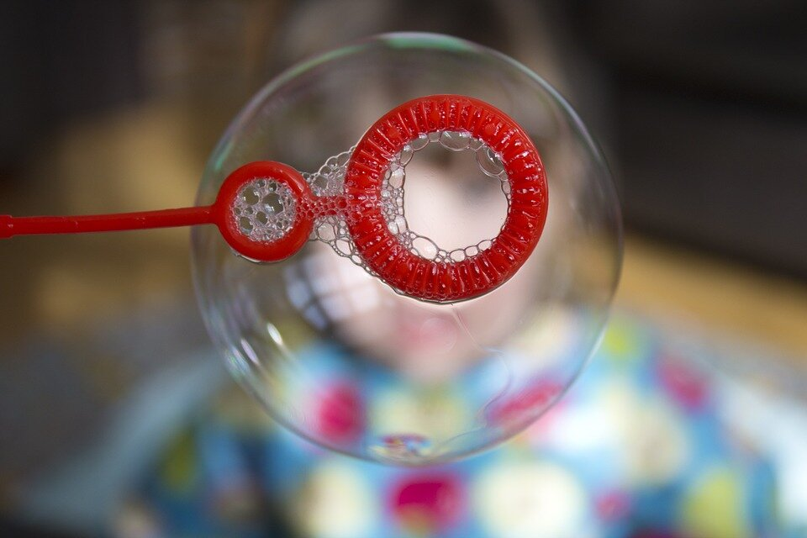

Свечи
Огонь обладает магическим свойством притягивать внимание. Сделайте свечи неотъемлемой частью детских праздников. Это прекрасная возможность поиграть с ребенком. Задуть свечку — для двухлетнего ребенка на самом деле не такая уж простая задача, как может показаться взрослому. Для этого ведь нужно сосредоточиться, набрать побольше воздуха, сложить губы трубочкой, да еще и дунуть не куда-нибудь, а именно на пламя свечки.
Хвалите ребенка за каждую попытку, ведь научиться задувать свечку еще не самое сложное. Гораздо труднее малышу дуть на пламя так, чтобы оно не погасло. Для этого выдох должен быть плавным и долгим.
Почему именно свечка? Просто ее огонек подскажет ребенку, что он все правильно делает. А еще можно дуть на свечу, потихоньку отходя от нее, увеличивая тем самым расстояние.
Обязательно соблюдайте технику безопасности при обращении с огнем. Не оставляйте ребенка наедине с горящей свечой.

Вата или пенопласт
Возьмите небольшой кусочек ваты или пенопласта (он тоже достаточно легкий), положите на стол и просите малыша сдуть его. В эту игру интересно играть в компании. Задача — дунуть так, чтобы твой кусочек переместился как можно дальше.
А с пенопластом можно затеять еще более интересную игру: возьмите кусочек пенопласта, воткнув в него зубочистку, сделайте из бумаги парус. Теперь осталось набрать воды в раковину, таз или ванну и дать старт морской регате.
Вообще дуть нужно на всё, что попадается под руку, — это насколько хватит вашей фантазии.

Кто дольше
В этой игре очень простые правила. Например, кто дольше протянет звук «а», «у» или любой другой гласный.
Тянуть можно и некоторые согласные звуки. Все дети любят играть в эту игру вместе с родителями. Осталось только набрать воздуха.

Повторяй за мной
Игра формирует навыки правильного произношения, разбивает артикуляционный аппарат
Читайте ребенку короткие рифмовки и просите повторять за вами последний слог:
Прибежала детвора — ра-ра-ра, ра-ра-ра.
Ногу выше, шаг смелей — лей-лей-лей, лей-лей-лей.
Мы увидим листопад — пад-пад-пад, пад-пад-пад.
Милый зайчик не скучай — чай-чай-чай, чай-чай-чай.

Пальчиковая гимнастика
Прятки
Сжимание и разжимание рук в ритме стиха:
В прятки пальчики играли и головки убирали.
Вот так, вот так – так головки убирали.
Птички
(Пальцы переплетены, ладони сжаты.)
Полетели птички, птички-невелички.
Сели птички. Посидели. Опять полетели.
(Поднимаем и опускаем пальцы в соответствии с ритмом стиха)
Ты, утенок, не пищи, Лучше маму поищи. ( Сжимание и разжимание пальцев рук.)
Водичка, водичка, Умой мое личико…(Выполнение движений в соответствии с текстом.)

Лепка, рисование, аппликация
Хорошие помощники в развитии мелкой моторики и творческих способностей малыше.
Предложите малышу поиграть с нитками: покажите как нитки разматывают и как смотать их опять в клубок. Можно поиграть с застежками-молниями, карабинами, или липучками.

Шнуровка
Продолжает оставаться одной из любимых забав малыша. Обыграть ее можно разными способами. Например, использовать детали как конструктор – балансир и счетный материал.

Трафареты
Уже сейчас можно начинать использовать трафареты. Малышам нравиться обводить силуэт, затем раскрашивать получившееся изображение. Конечно, вначале малышу не обойтись без вашей помощи: мама помогает малышу водить ручкой, показывает, как держать карандаш и прижимать трафарет к бумаге. Но результат малышам очень нравится!

Чтение
Какое же речевое развитие без чтения? Конечно же, читаем малышам! Что читать?
Обучающие добрые сказки, познавательные и поучительные, стихи и короткие истории.
А еще рассматриваем книги-гляделки. Деткам так нравится самим перелистывать плотные страницы книг и рассматривать крупные, понятные изображения. Это их первое самостоятельное «чтение». А когда мама рядом, можно и поговорить на темы иллюстраций, и узнать от нее много нового!

Проводи мишку
Игра способствует развитию речи, умения ориентироваться в пространстве
Необходимый инвентарь: мягкая игрушка (например, мишка).
Возьмите в руки мишку и голосом игрушки скажите ребенку, что очень хотите познакомиться с домом, в котором живет ваша семья. Попросите ребенка проводить мишку и показать ему все самое интересное.
Пойдите на кухню, пусть ребенок проводит мишку туда. На кухне голосом игрушки спрашивайте, как называются те или иные предметы, указывая на них (например, холодильник, плита, стол и т. д.) Интересуйтесь, для чего они нужны.
Затем сходите с мишкой в другие комнаты.

Голоса животных
Игра способствует развитию речи, артикуляционного аппарата, знакомит с животным миром.
Необходимый инвентарь: карточки с изображениями животных или игрушки-животные.
Покажите ребенку карточки с животными, рассмотрите их внимательно.
Расскажите малышу, где обитает то или иное существо, чем оно питается. Одновременно знакомьте ребенка с голосами и звуками животных. Очень полезно ходить в зоопарк или слушать голоса в записи. После этого можно проводить обобщающее занятие.
Показывайте ребенку карточки и попросите назвать изображенных животных и вспомнить, кто какие звуки издает.
♦ воробей — чирикает (чирик-чирик)
♦ ворона — каркает (кар-кар)
♦ гусь — гогочет (га-га-га)
♦ индюк — кулдыкает (кулды-кулды)
♦ кабаны, свиньи — хрюкают (хрю-хрю)
♦ коза — блеет (ме-е-е)
♦ корова — мычит (му-у-у)
♦ кошка — мяукает (мяу-мяу)
♦ лошадь — ржет (и-го-го)
♦ лягушка — квакает (ква-ква)
♦ мышка — пищит (пи-пи-пи)
♦ осел — ревет (иа-иа)
♦ петух — поет, кукарекает (кукареку)
♦ пчела — жужжит (ж-ж-ж)
♦ слон — трубит (ту-у-у)
♦ собака — лает (гав-гав)
♦ тигр, лев — рычит (р-р-р)
♦ утка — крякает (кря-кря)
♦ филин — ухает (уху-уху)
Не спрашивайте ребенка сразу обо всех животных.

Кукла спит
Игра способствует развитию речи, слуха
Необходимый инвентарь: кукла или мягкая игрушка.
Уложите куклу спать. Пускай ваш малыш покачает ее на руках, споет колыбельную, уложит в кроватку и укроет одеялом.
Объясните ребенку, что пока кукла спит, вы будете говорить шепотом, чтобы не разбудить ее.
Поговорите о чем-нибудь с крохой, задавайте вопросы, попросите что-нибудь рассказать (все это нужно делать шепотом).
Ребенку может быстро надоесть, так что не затягивайте игру. Объявите, что кукле пора вставать и теперь вы можете разговаривать громко.

Закончи слово
Игра способствует развитию речи, памяти, внимания
Попросите малыша закончить слово, которое вы произносите. Например: доро-га, мага-зин, коло-бок.
Если ребенку трудно сориентироваться, показывайте на предмет, который называете.

Яблоко или тарелка?
Игра способствует развитию речи, внимания
Задавайте малышу вопросы, предупредите его, что вы можете ошибаться.
- Яблоко и груши — это овощи? (Нет, это фрукты.)
- Ложка и тарелка — это посуда?
- Шорты и майка — это мебель?
- Ромашка и одуванчик — это деревья?
- Усложняйте задания, называя предметы из разных тематических групп:
- Помидор и апельсин — это овощи?

Чем заняться
Поговорите с ребенком о том, что можно делать в лесу (гулять, отдыхать, слушать птиц...), на реке (купаться, нырять...).
Пусть он придумает, что можно делать с цветами (нюхать, поливать...); что делает дворник (убирает, подметает...).
Каждый раз задавайте вопросы так, чтобы при ответе ребенок использовал разные времена, числа, лица.

Загадки
Игра способствует развитию речи, воображения
Выберите ведущего. Он загадывает предмет и, не называя самого объекта, описывает его свойства, рассказывает, как он используется.
Остальные игроки должны отгадать задуманный предмет. Например: высокий, стеклянный, из него можно пить сок или воду (стакан). Потом меняйтесь ролями.

Скороговорки
Скороговорок существует великое множество. Выбирайте те, которые соответствуют знаниям ребенка, смысл слов в которых он в состоянии понять.
Проговаривайте скороговорку сначала сами, а потом вместе с ребенком. Обязательно обыгрывайте ее интонацией.
Главное — не заставлять ребенка выговаривать, а сделать так, чтобы ему было интересно и хотелось произнести те же самые слова, что и вы. Для этого начните фразу скороговорки, а ребенок пускай закончит ее.
Постепенно, когда ребенок выучит слова, увеличивайте скорость произношения. ◈ Вот несколько скороговорок — коротких и более длинные.
- У ежа ежата, у ужа ужата.
- Ткет ткач ткани на платки Тане.
- У редьки и репки корни крепки.
- Шла Саша по шоссе и сосала сушку.
- От топота копыт пыль по полю летит.
- У перепела с перепелкой пять перепелят.
- У четырех черепашек по четыре черепашонка.
- Щиплет девочкам мороз ножки, ручки, ушки, щечки, нос.
- На дворе трава, на траве дрова. Раз дрова, два дрова, три дрова.
- «Расскажите про покупки!» — «Про какие про покупки?» — «Про покупки, про покупки, про покупочки свои».
- Ехал грека через реку. Видит грека — в реке рак. Сунул грека руку в реку. Рак за руку греку цап!
Ваш малыш очень скоро полюбит это веселое и увлекательное занятие.
Обязательно радуйтесь вместе с ребенком, хвалите его. Произнесите скороговорку сами и попросите его постараться сделать это лучше. Результат приятно удивит вас.
Для родителей их ребенок самый сообразительный, самый умный, самый быстрый... Но порой родители опережают события и очень расстраиваются, если их малыши начинают садиться, ходить, разговаривать позже, чем сверстники. Не огорчайтесь, если соседский мальчик заговорил раньше Вашего малыша. Просто любите своих детей такими, какие они есть!

